SESION 2

PROCESADO DE IMAGEN Y VISIÓN POR COMPUTADOR



8 de noviembre de 2023

Ricardo Martínez Guadalajara

# Introducción

En esta sesión se hace una breve introducción la manipulación de imágenes con OpenCV

# Objetivo

Desarrollar los apartados del guion de prácticas como programas de Python

# Contenido

## Punto 3

En este punto se entrega un programa llamado Punto3.py en el cual se abre una imagen, se muestra por pantalla. Se obtiene su tamaño, el número total de pixeles y su tipo de dato.

Posteriormente salva la imagen recibida como argumento por línea de comando con formato .png, se redimensiona a la mitad. Se obtiene el tamaño reescalado y se salva en escala de grises.

Aquí un ejemplo

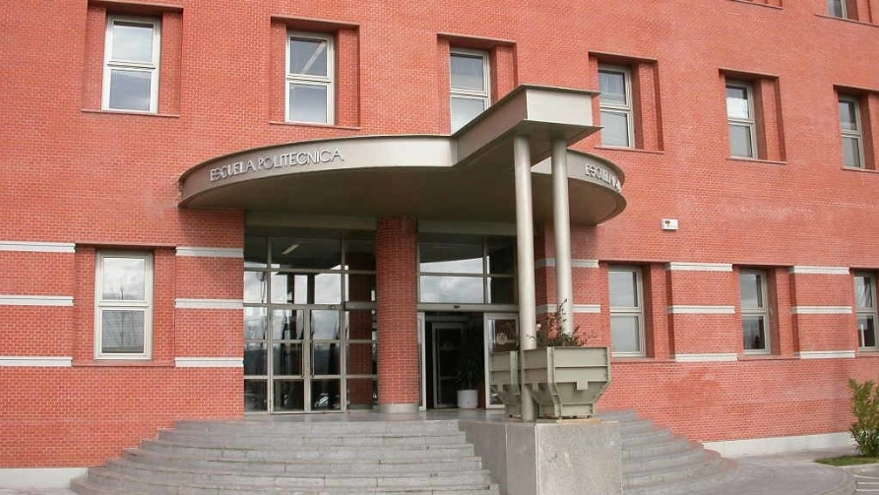

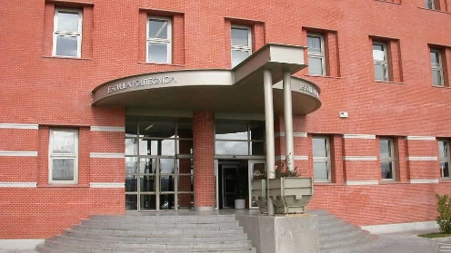

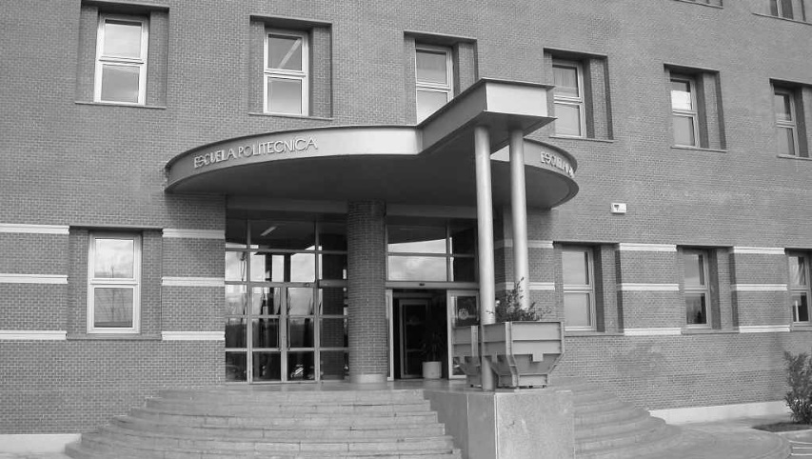

## Punto 4

En este apartado se aporta un programa llamado Punto4.py en el cual se coje una región de interés y se pinta en rojo. También se aportará la imagen Politecnica1.jpg, que se muestra incrustada aquí también

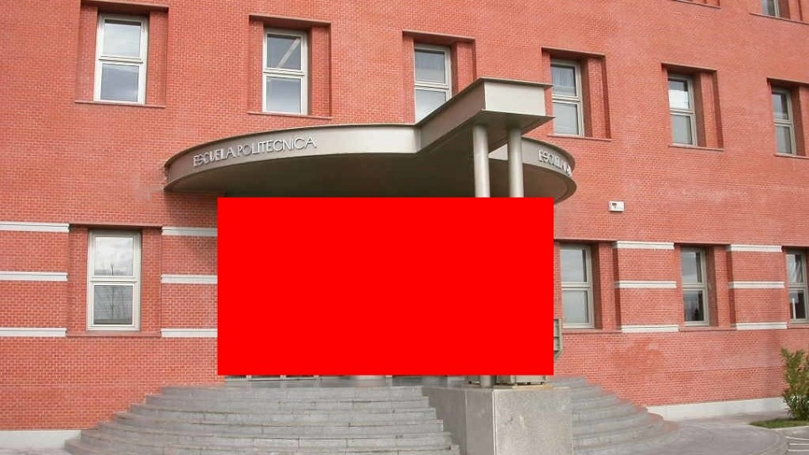

## Punto 5

En este punto se aporta un programa llamado punto5.py en el cual se juega con la asignación y copia de variables para producir imágenes distintas. El ejempolo según el enunciado es abrir una imagen (minion.jpg y genera otras dos imágenes una que es igual (copia.png) y otra modificada (modificada.png)

## Punto 6.1

El primer script dibujará dos rectángulos de color diferente en dos ROIs del rostro (por  
ejemplo, ojo y boca).

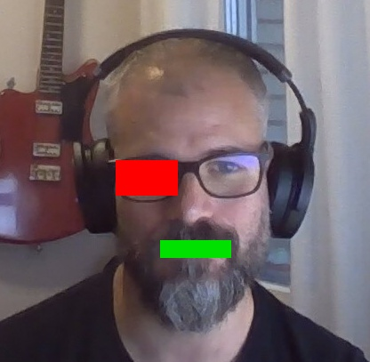

## Punto 6.2

El segundo script extraerá una imagen con la ROI de la cara del alumno.

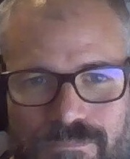

## Punto 6.3

El tercer script reemplazará el sol de la imagen sol.jpg por la cara del alumno extraída en el  
script 2. Muy posiblemente, el tamaño de la ROI de la cara extraída no se adecúe al tamaño  
del sol. Para resolver este problema puede probar a redimensionar la imagen de la ROI del  
rostro a través de la función de OpenCV resize (por ejemplo, newImg=cv2.resize(img,  
(width, height)).

